要支援と要介護基準区分の大凡の目安をイラストで解説する。

食事、排泄（排尿､排便）、立ち上がりや歩行､入浴､服の着脱、認知症、意思の伝達の程度などが基準。

（最終区分判断は介護認定審査会の

２次判定で行われる

*No1*

２次判定で決定される）

２次判定で行われる

文責 内科 大塚伸昭

要支援と要介護

（部分的な介助は必要とするが､基本的

には自分一人で（独力で）生活可能。

２次判定で行われる

要支援**1**

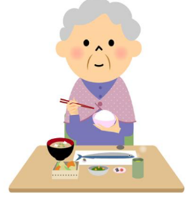

食事

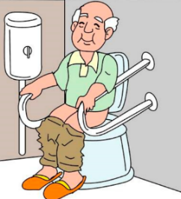

排泄

食事､排泄は殆ど

一人で可（自立）

立ち上がりや片足での立位保持など複雑な動作に何らかの支えを必要とする。

には、独力での生活が可能な状態。）

には自分一人で（独力で）生活可能。

２次判定で行われる

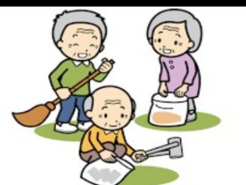

掃除など

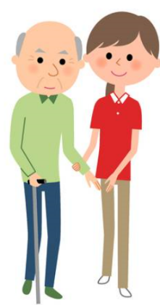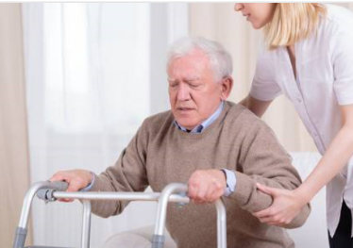

立ち上がり

片足での立位保持

入浴など



立ち上がり

片足での立位保持



食事



排泄

食事､排泄は殆ど

一人で可（自立）

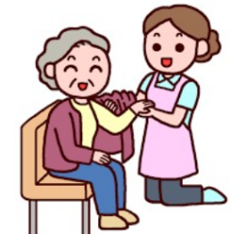

要支援**2**

立ち上がりや片足での立位保持など複雑な動作に何らかの支えを必要とする事がある。

掃除や入浴など日常生活の一部に見守りや手助けが必要な事がある。

（基本的には独力で生活可能だが、

２次判定で行われる



掃除など



日常生活にやや衰えが見られる。

適切な運動､生活習慣の見直しなどで要介護

状態への進展を防ぎ､予防出来る可能性がある。

短期記憶障害や

金銭管理などの

軽度認知症

着衣などの

身だしなみ

掃除や身だしなみなど身の回りの

世話に見守りや手助けが必要。

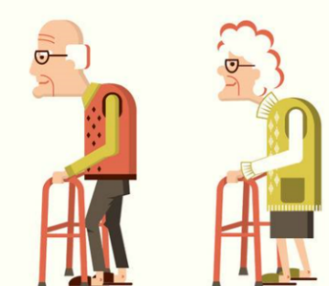

歩行や両足での

立位保持

歩行や両足での立位保持に何らかの支えを必要とする事がある。

要支援**1**

利用限度額；50,320円/月。週1回のデイサービス。週1回ホームヘルプサービス。月2日の

ショートステイ（介護予防）。介護用具レンタル（歩行補助杖）。

要支援**2**

利用限度額；105,310円/月。週2回のデイサービス。週2回ホームヘルプサービス。月2日の

ショートステイ（介護予防）。介護用具レンタル（歩行補助杖）。

※利用限度額の1～3割を負担するが、本人の合計所得金額や同じ世帯の65歳以上の人の所得などに

より異なる。例えば本人の合計所得金額が160万円以下なら1割負担となる。

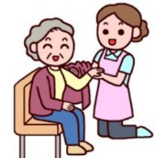

着衣などの

身だしなみ

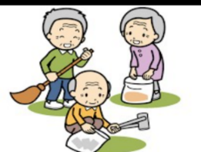

掃除など

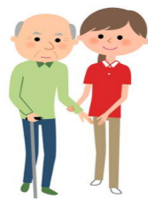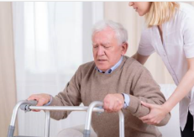

立ち上がり

片足での立位保持

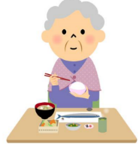

食事

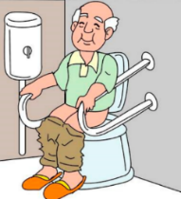

排泄

食事､排泄は殆ど

一人で可（自立）

要介護**1**

*No2*

要支援と要介護

掃除や身だしなみなど身の回りの

世話に見守りや手助けが必要。

立ち上がりや片足での立位保持など複雑な動作に何らかの支えを必要とする。

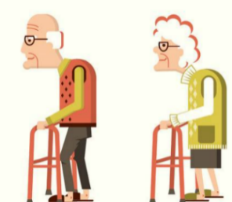

排泄

歩行や両足での立位保持に何らかの支えを必要とする事がある。

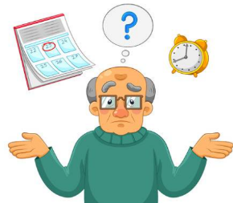

毎日の日課や季節を理解できない、

問題行動を起こすなどの認知症状が

要支援2より増悪。

金銭管理が出来ない

要介護**2**

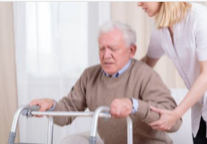

立ち上がり

片足での立位保持

食事

食事､排泄に介助（見守りや

手助け）が必要な事がある。



掃除など

着衣などの

身だしなみ

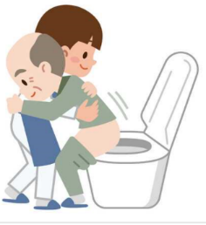

掃除や身だしなみなど身の回りの

世話に見守りや手助けが必要。

立ち上がりや片足での立位保持など複雑な動作に何らかの支えを必要とする。

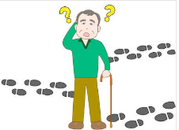

排泄

場所が理解できないなどの認知症状

増悪。

（上記イラストは大凡の判定基準であり、最終的には介護認定審査会の２次審査会で決定される；保険医療福祉の学識経験者5名程度で構成される。その前にコンピューターでの1次判定が行われる）

※要介護からは適用されるサービスが介護予防サービスから介護サービスとなる。

要介護**1**

利用限度額；167,650/月。週2回のデイサービス。週3回ホームヘルプサービス。月4日の

ショートステイ。介護用具レンタル（歩行補助杖）。

要介護**2**

利用限度額；197,050/月。週2回のデイサービス。週3回ホームヘルプサービス。月4日の

ショートステイ。月2回の訪問看護。介護用具レンタル（歩行補助杖、ベッド）。

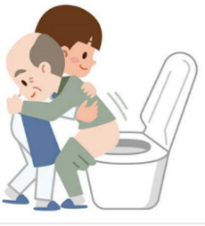



立ち上がり

片足での立位保持

要介護3

食事

排泄

着衣などの

身だしなみ



掃除など

*No3*

着衣の全介助

身だしなみ

食事､排泄に一部もしくは全介助が必要

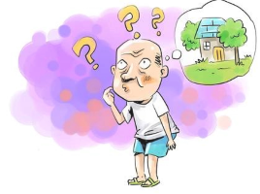

日常の意思決定

身だしなみ

入浴の全介助

身だしなみ

問題行動や理解力低下など認知症増悪

増悪。

要介護３より悪化､お世話する時間が長くなったりすると要介護４となり、一番重度の評価が要介護５という事になる。要介護認定基準時間なども参考とされる。要介護５は日常生活全般の全面的介護が必要。

寝たきりで意思疎通も困難な状態なども要介護５。

要介護**3**

利用限度額；270,480/月。週3回の認知対応型デイサービス利用可。週1～2回ホーム・ヘルプサービス(訪問介護)。月７日のショートステイ。週1回の訪問看護。

介護用具レンタル（ベッド､徘徊センサー）。

要介護4

利用限度額；309,380/月。1日2回の巡回型訪問介護。週2回の訪問看護。

週１日の訪問入浴。介護用具レンタル（ベッド、車椅子）。

要介護5

利用限度額；362,170/月。1日3回の巡回型訪問介護。週4回の訪問看護。

介護用具レンタル（ベッド、エアマット）。

介護保険料はどのようにして決定されているか？（各市町村で異なる）

宮崎市の介護サービス全体の費用は約327億円（平成29年宮崎市資料）

その50％の約163億円が税金（国､県、市町村の負担）

残り50％の約240億円を65歳以上のグループと40～64歳の2つのグループで分担する。

残り50％の人口比はどうかというと､65歳以上が23％、40～64歳が27％。なので、65歳以上の

人の負担額は327億円×0.23＝約75億円という事になる。

65歳以上の人口（宮崎市､平成29年）は約11万人なので約75億円÷11万人＝約6万8千円

（実際の介護保険料基準額は年額68,400円：宮崎市）ということになる（65歳以上が支払う基準額）

※ちなみに、平成29年の宮崎市の人口は約40万人（39万9,565人）である。

※宮崎市民税の課税､非課税や課税額などにより実際に支払う介護保険料は12段階である。一番低い場合は

基準額に0.375を掛けた年額2万5,600円（第1段階）。最も多い場合（合計所得金額800万円以上）には基準額に2.15を掛けた14万7,000円（第12段階）となる（宮崎市発行の「いきいき介護保険（令和元年度版6-7頁参照）。

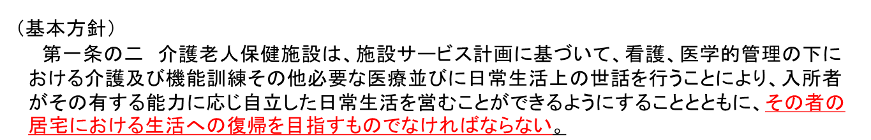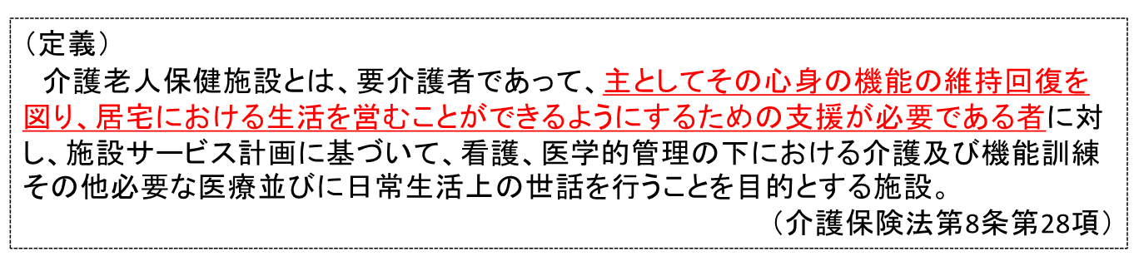

介護老人保健施設（老健）の基本方針は？

介護老人保健施設（老健）の定義とは？

特別養護老人ホーム（特養）と介護老人保健施設（老健）との違いは長期入所が可能かという事が

大きな違いとなる。老健は通常3～6ヶ月程度で退所する事になる。以下､この老健について厚労省の社会保険審議会（社保審と略される）資料などを参考に解説する。

第144回目の社会保険審議会（平成29年8月4日開催）の52頁にわたる参考資料である。

医療区分Ⅱ、Ⅲなどの症状が重い患者さんは療養病床のある病院へ移る。介護医療院や特別養護老人ホームや老健施設(3～6ヶ月で退所）に移ってもらう。或いは有料老人ホームなどへ移ってもらう事になる。介護療養病床は2024年3月末までで廃止。

療養型医療施設廃止後の受け皿は何か？当院も時期は未定だが､少なくとも2024年3月末までには他医療機関として移行する必要がある。それでは､どのような形で移行するのか？

現在私が勤務している病院は療養型医療施設である。2017年末での廃止が決められているが、

2024年3月末までの移行期間が認められている。この療養型医療施設は本来は医療が必要で無くなった時点で自宅復帰などを想定していたが､長期療養をしている人が多く見られて医療費を圧迫している

との指摘があったからである。当院でも私の受け持ち患者さんで胃瘻造設､中心静脈栄養などの管理下に数年間或いはそれ以上の長期入院患者さんもいる（胃瘻造設､中心静脈栄養；ポート設置は他病院に依頼）。患者さんの状態によって現在は3段階に分かれていて病院の収入も異なるため､軽度の病気

の場合には1か月程度で退院して自宅復帰や施設入所という事になる。胃瘻造設､中心静脈栄養､酸素投与が必要な患者さんなどは病院収入が高く算出されるので長期療養が可能となっている。

*No4*

つまり、特別養護老人ホーム（特養）のよう長期入所は不可ですよ！という事になる。

社保審資料では、老健施設は以下のような施設だと述べている。

*No5*

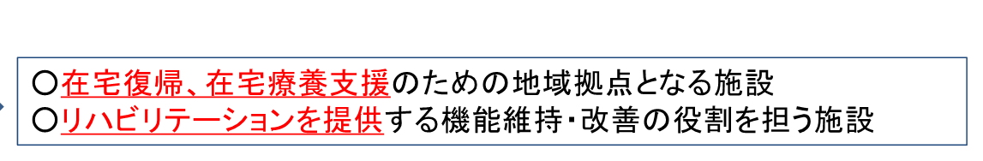

介護老人保健施設として認可されるにはどのような施設や人員（医師、看護師、理学療法士など）が

必要か？

（以上、社保審資料1頁より改変引用）

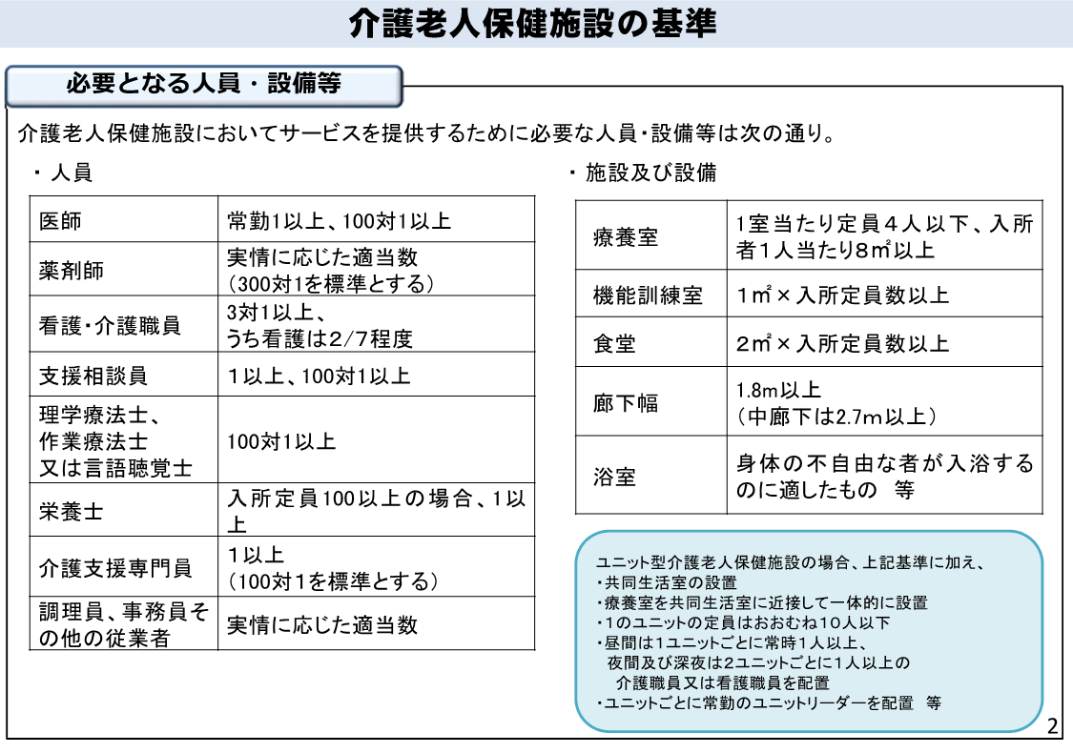

ユニット型の補足解説

**支援相談員**には必須の資格というものは無い。ただ、専門的な知識も必要なので社会福祉士などの資格を採用条件としている施設が多い。同様に､医療相談員も必須の資格は無い。

（社保審資料２頁より改変引用）

ユニット型介護老人保健施設というのは個室があって10人程度が一つのグループとして生活する環境にある施設のこと。

食堂の広さを２㎡×入所定員数以上としているので例えば50名入所していれば2×50＝100㎡以上が必要となる。

必要となる。

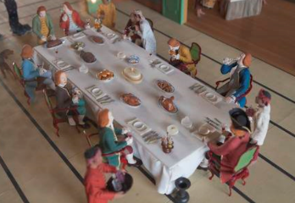

入所者一人に対して2㎡以上の

広さが必要！

2㎡以上

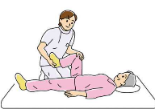

PT

理学療法士

理学療法士はPT（Physical Therapist）とも呼ばれる。怪我や病気→歩く､立つ､座るなどの機能障害→改善するために運動療法､物理療法（温熱､電気等）を行う。

No5で解説した老人保健施設（老健）の施設基準で使用されている語句の補足解説

*No6*

（国家試験に受かる必要がある。筆記､実地試験など。ちなみに2019年の合格率は約86％。）

理学療法士は全国､宮崎県でどれくらいの人が働いている？

2019年3月末現在、全国で約12万人が働いている。約1万8千カ所の施設で勤務しているが､病院や診療所で勤務している人が最も多く約64％の約7万7千人。宮崎県内では約1200人が働いている。男女別では全国では男性が約7万2千人､女性が約4万7千人。平均年齢は男性が34.2歳､女性が33.2歳となっている。

言語聴覚士の人数は理学、作業療法士に比べると少なく､2019年3月末で約3万3千人となっている（日本言語聴覚士協会HP参照）。このうち､日本言語聴覚士協会に加入している割合は約56％の約1万8千人。国家試験合格率は年によってかなり差があるが､理学､作業療法士の合格率より悪く､2019年3月は約69％の合格率である。男女別で見ると女性の占める割合がかなり多く、約75％の約1万4千人が女性（所属会員）。宮崎県内では約170人が働いている（所属会員）。

言語聴覚士は全国､宮崎県でどれくらいの人が働いている？

言語聴覚士はST（Speach Therapist）とも呼ばれる。最も分かりやすい英語の略だと思うが､個人的には聴覚の英語が入っていないのでSHT（Speech Hearing Therapist）の方が

良さそうな気がするが､、（略語が長すぎるか？）。

ST

言語聴覚士

食べる､入浴､家事などの日常生活に関わる総ての諸活動を作業と呼ぶ。

（国家試験に受かる必要がある。筆記､実地試験など。ちなみに2019年の合格率は約88％。）

理学療法士はPTと呼ばれるが、作業療法士はOT（Occupational Therapist）と呼ばれる。

Occupationというと職業という意味を思い浮かべる人も多いと思う。職業復帰のための

療法士という事にもなろうが、occupationには楽しみや日常生活のために時間を使うとか、気晴らしという意味もある。Occupyは占有する、職に就くなどの意味を持つ。

（日本作業療法士協会HP参照）

日本作業療法士協会によると、2018年3月末現在、作業療法士の資格を持つ人は約8万5千人

となっている（協会に属しているのは約68%の約5万8千人）。理学療法士は男性が多いが作業療法士は女性が多く､約62％を占める（所属会員）。また、平均年齢は理学療法士とほぼ同じで男女とも約34歳となっている（所属会員）。

宮崎県内の作業療法士の数は約680人となっている（所属会員）。

作業療法士は全国､宮崎県でどれくらいの人が働いている？

OT

※作業療法士は作業（Work）療法士（Therapist）でWTの方が分かりやすいと、私個人は思うが、、、。

（日本作業療法士協会HPより引用）

作業療法士

（日本理学療法士協会HPより引用）

老人保健施設（老健）の患者負担（病院からすると報酬）はどの程度か？

*No7*

3ヶ月間の新規入所者数､新規退所者数がいずれも30名だったとすると､分子は30.4×（30＋30）＝1,824

となる。10%以上の回転率となるためには分母は18,240以下になる必要がある。前3ヶ月間の入所者延べ日数は2で割って9,120（日）以下となる。9,120日÷50人（満床定員が続いたとして）＝182.4日/１人が

限度となる。つまり少なくとも６ヶ月以上入院は無理､ということになる。勿論新規入所者､退所者が多ければ

少々長く入所している人がいても計算上はOKとなる時もあろう。

ベッド回転率10％以上（在宅強化型）というと､例えば50人定員の老人保健施設（老健）を考えると以下のようになる。

÷の意味。

前3ヶ月間の入所者延べ日数

2×

前3ヶ月間の新規入所者数＋前3ヶ月間の新規退所者数

30.4×

ベッド回転率の計算方法は？

在宅復帰した人数÷6ヶ月間に老人保健施設（老健）を退所した人数。

在宅復帰は自宅､有料老人ホーム､認知症高齢者グループホームなどを含む。

在宅復帰率の計算方法は？

老人保健施設（老健）のうち、在宅復帰率やベッド回転率が良ければ報酬が増加する。その計算方法は？

上記で単位という言葉が使用されている。実際に病院が得る収入は単位×10.45円。

100単位というと100×10.45=1004.5円の収入という事になる。

（社保審資料3頁より改変引用）

老人保健施設（老健）は全国でどれくらいの数があるのか？

*No８*

建設主体者の約７４％

は医療法人。

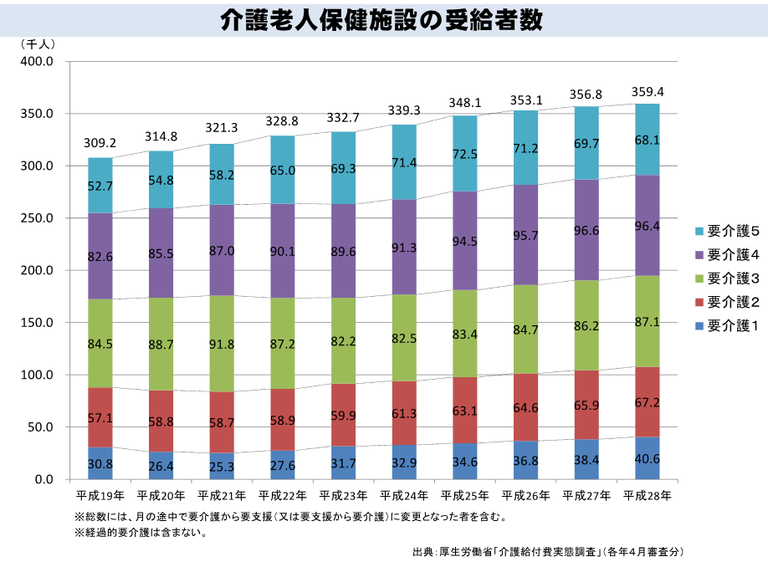

老健全体で約３６万人が入所。

老人保健施設（老健）利用者数はどれくらい？介護度はどの程度の人が入所しているか？

（社保審資料５頁より改変引用）

老健施設は昭和62年に厚労省が老健モデル施設7カ所認定して以降建設が始まった。

上図のように全国では約4,200件の老人保健施設（老健）がある。

（社保審資料４頁より改変引用）

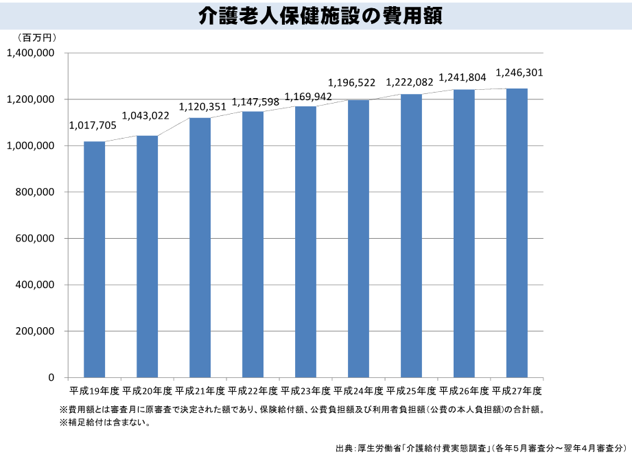

日本全体の老人保健施設（老健）の費用は幾らくらい？

*No９*

約1兆2000億円

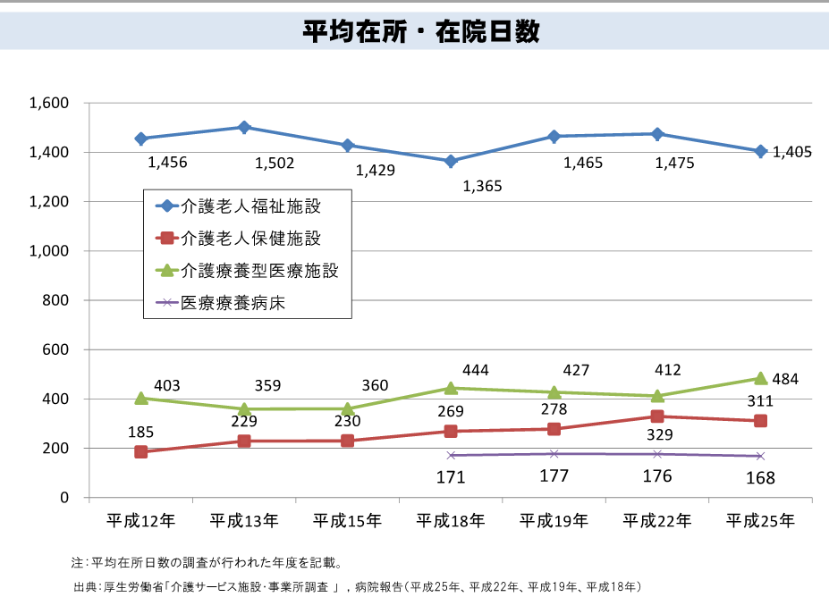

平成12年は約6ヶ月→平成25年は約10カ月と入所期間が長期化の傾向。これはNo8の受給者数のグラフをみても

分かるように要介護4，5の入所者数が増加している事に

よると思われる。

（社保審資料７頁より改変引用）

平均してどれくらいの期間入所している？

費用額＝保険給付額+公費負担額+利用者負担額（公費の本人負担額）

補足給付は含まない。

（社保審資料６頁より改変引用）

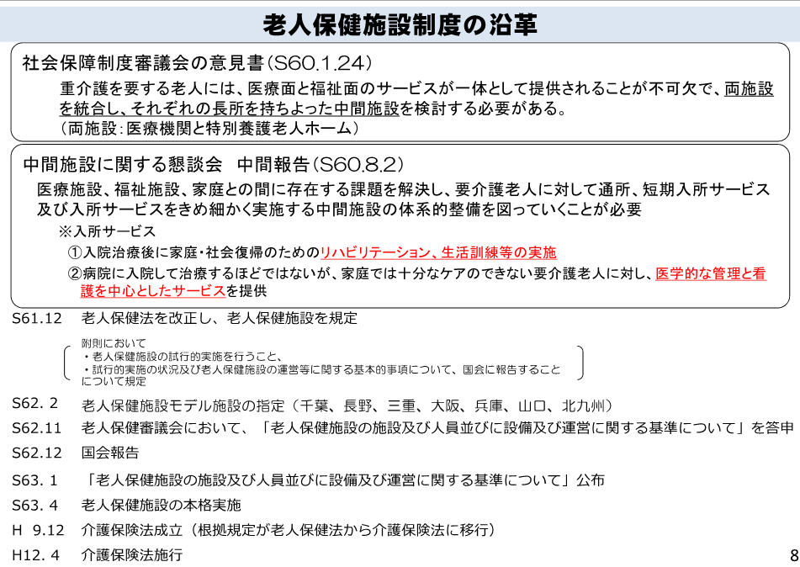

老人保健施設制度はどのように決定され､現在に至っているのか？

*No１０*

介護老人保健施設（老健）入所前→入所→在宅復帰への流れ、リハビリテーションとの関連など

（社保審資料8頁より改変引用）

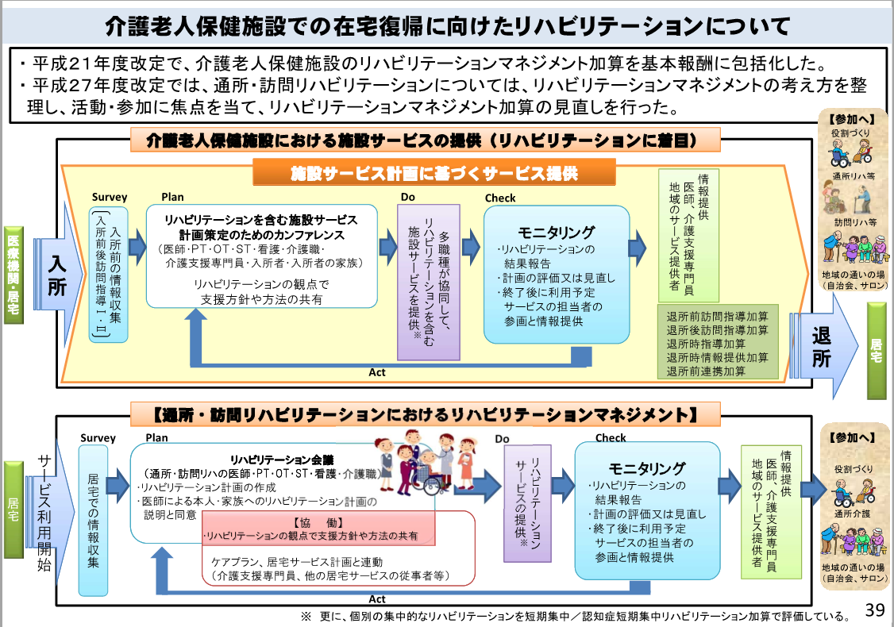

（社保審資料37頁より改変引用）

老人保健施設（老健）内で発症した肺炎や尿路感染症の治療について

*No１１*

経口投与できない場合ということ

No9のグラフでも示したように平均在所日数は要介護４，５の入所者数の増加により

以前より長くなっている。

（社保審資料４２頁より改変引用）

老人保健施設（老健）の退所者は病院への転院が最も多く約40％となっている。

（社保審資料４０頁より改変引用）

家庭復帰は約３０％。介護老人保健施設への転所も約４％ある。

老人保健施設（老健）ではどのような治療を受けているのか？

*No１２*

（社保審資料４５頁より改変引用）

老人保健施設（老健）の加算要件はどんなもの？

（社保審資料４８頁より改変引用）

経口による誤嚥性肺炎などの問題もあり実際は中々困難。

老人保健施設（老健）の栄養管理に関する加算

*No１３*

（社保審資料５０頁より改変引用）